# Устанавливаем права root

# Устанавливаем репозиторий EPEL:

yum install epel-release

# Устанавливаем Nginx:

yum install nginx

# Запускаем Nginx:

systemctl start nginx

# Автозапуск Nginx:

systemctl enable nginx

По умолчанию программа устанавливается на 80 порт.

# Устанавливаем Apache:

yum install httpd

Изменим порт в конфигурационном файле с 80 на 8080 :

Переходим в cd /etc/httpd/conf и открываем файл httpd.conf (nano httpd.conf)





# Запускаем Apache:

systemctl start httpd

# Автозапуск Apache:

systemctl enable httpd

#Проверяем статус Apache и Nginx:

systemctl status httpd

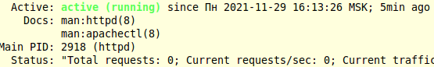

systemctl status nginx

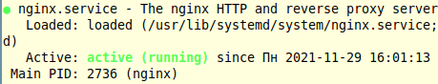

ps afx

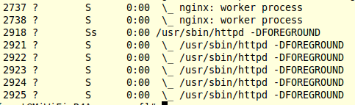

# Отключаем SELinux

setenforce 0

# Отключаем firewalld

systemctl stop firewalld

systemctl disable firewalld

# Проверка портов

ss –ntlp





# Apаche default DocumentRoot

/var/www/html

Прописываем файлы с выводом текста под 3 порта, для балансировки;

Создаeм в директории /var/www/ каталоги с файлами:

- ./html/index.html

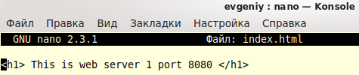

- ./html1/index.html

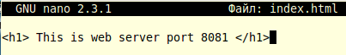

- ./html2/index.html



Далее иду в директорию /etc/httpd/conf.d/ и создаю следующие файлы:

- 8080.conf

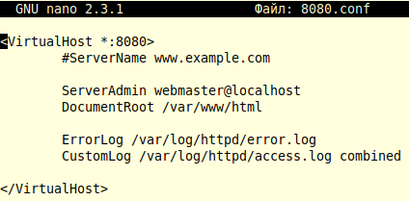

- 8081.conf

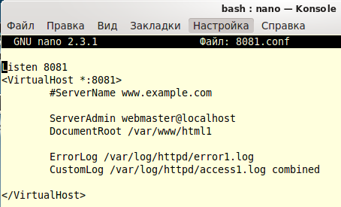

- 8082.conf

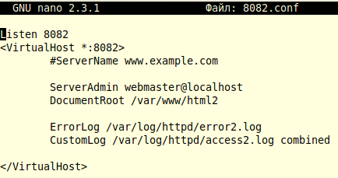

#Настроиваем перенаправление обращения nginx на upstream для BackEnd apache:

Переходим в /etc/nginx и редактируем nginx.conf



Удаляем оттуда данные Server

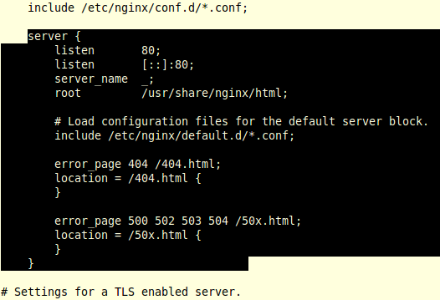



Создаем конфигурационный файл default.config:

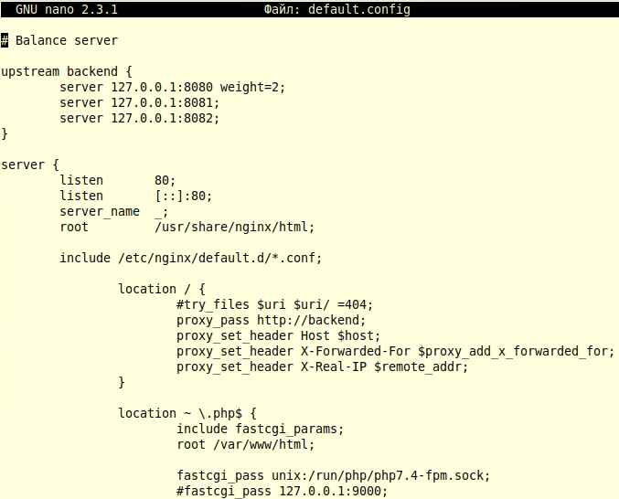

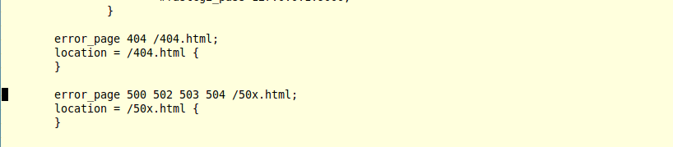

#Проверим на синтаксис и ошибки после изменений:

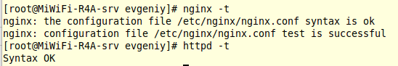

#Перезагружаем nginx

systemctl reload nginx

#Перезагружаем apache

systemctl reload httpd

#Проверим порты reload и apache

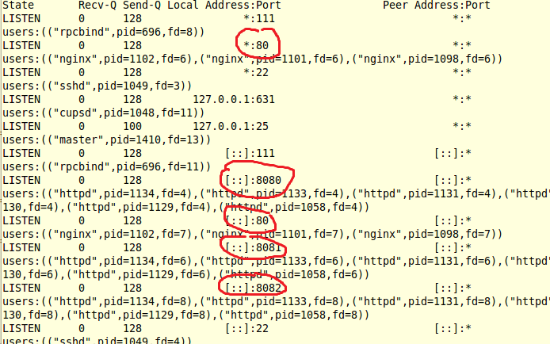

#Проверим через curl localhost несколько раз:

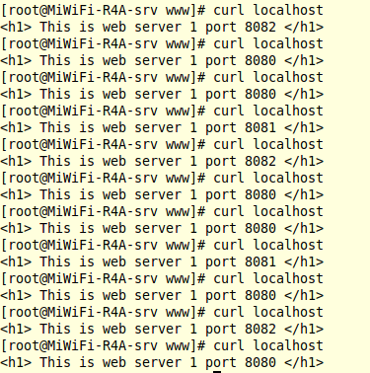

Перенаправление работает.

Проверим в браузере введем в строке ip адрес и будем проверять страницу через F5:

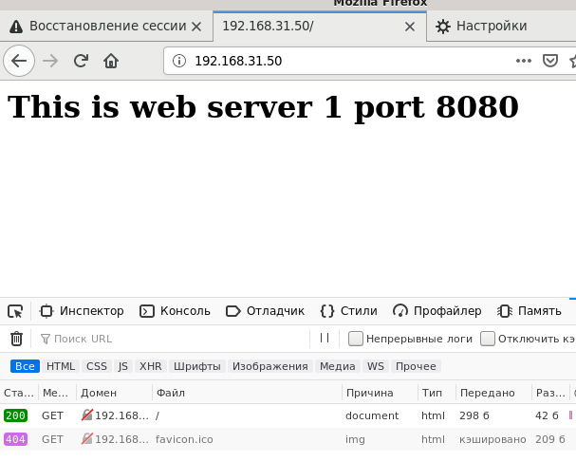

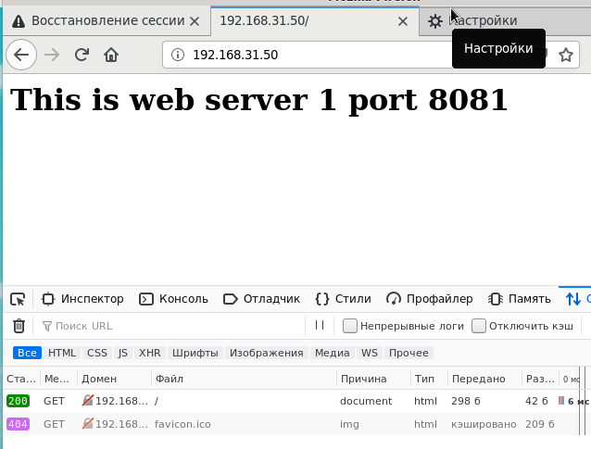

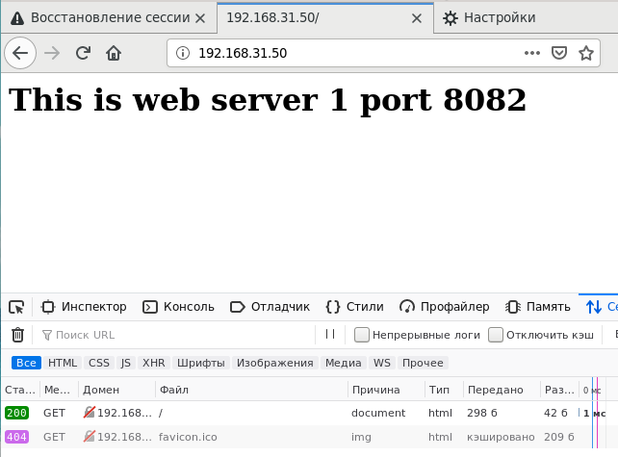

При обновлении страницы порты меняются.